Nom : _________________________ Date : __________________________



 



  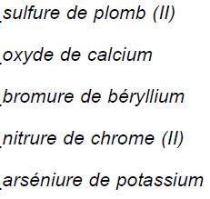

Partie C : Répondre aux questions.

1. Qu’est-ce qu’un composé covalent ? Quels sont les éléments du composé ?



2. Combien de doublets d’électrons sont mis en commun dans une liaison covalente ? Illustre ta réponse par des exemples.

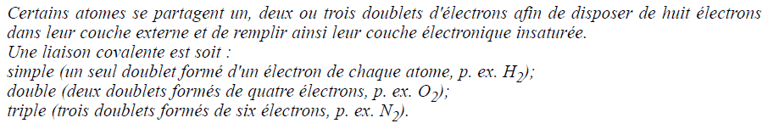



 



 

Nom : _________________________ Date : __________________________



 



 

Partie C : Répondre aux questions.

1. Qu’est-ce qu’un composé covalent ? Quels sont les éléments du composé ?

2. Combien de doublets d’électrons sont mis en commun dans une liaison covalente ? Illustre ta réponse par des exemples.







